**Perancangan Sistem Pengenalan Wajah Manusia Menggunakan Web Camera dengan Metode *Summary Squared Error* (*SSE*)**

**Indah Permata Sari[1] , Andrizal[2], Dodi Devianto[3]**

**[1]Jurusan Sistem Komputer Fakultas Teknologi Informasi Universitas Andalas, Padang**

**[2]Jurusan Teknik Elektro Politeknik Negeri Padang**

**[3]Jurusan Matematika Fakultas MIPA Universitas Andalas, Padang**

**[1][indah_mlpsk041@yahoo.com](mailto:indah_mlpsk041@yahoo.com) ,[2]**[**andrizal@polinpdg.ac.id**](mailto:andrizal@polinpdg.ac.id) **,[3]**[**ddevianto@yahoo.com**](mailto:ddevianto@yahoo.com)

***Abstrak***

***Perkembangan teknologi dan komputerisasi membuat sistem penanda identitas seseorang berkembang dari awalnya menggunakan tandatangan menjadi menggunakan anggota tubuh manusia. Anggota tubuh manusia yang dapat digunakan adalah wajah manusiayang dapat dikenali dengan menggunakan webcamera.***

***Untuk dapat mengenali wajah manusia tersebut digunakan metode Sum Squared Error (SSE) dengan mencari nilai kuadrat selisih error dari data yang disimpan didatabase dengan data uji. Wajah yang diambil sebagai objek di capture menggunakan webcam Logitech c525 kemudian diubah menjadi citra warna yang akan ditentukan histogram citra dan Nilai Total RGB citra. Dengan Nilai total RGB citra tersebut maka dicari rentang SSE sebagai ambang untuk mengenali wajah manusia.***

***Pada sistem ini didapat nilai akumulasi rentang SSE yang bisa dikatakan wajah tersebut mirip atau tidaknya. Untuk mengenali wajah manusia sangat dipengaruhi dengan pencahayaan dan posisi ekspresi dari data uji yang akan dikenali. Sistem yang menggunakan Metode Sum Squared Error (SSE) ini bisa bekerja dengan baik dalam pencahayaan dan posisi ekpresi yang relatif sama.***

***Kata Kunci : Wajah, SSE, Webcam***

1. **PENDAHULUAN**

Perkembangan teknologi dan komputerisasi dapat membuat sistem yang awalnya manual menjadi otomatis. Seperti halnya, penanda identitas seseorang yang awalnya menggunakan tandatangan sekarang berkembang menggunakan anggota tubuh manusia yang mempunyai cirri khas masing-masing.

Anggota tubuh yang dapat dijadikan sebagai penanda identitas seseorang antara lain adalah wajah manusia itu sendiri. Untuk dapat mengenali wajah manusia tersebut dapat digunakan *webcam* sebagai perangkat *capture image.* Dengan menggunakan *webcam* akan didapat nilai komponen warna citra dari wajah manusia tersebut. Dari nilai citra warna wajah manusia tersebut akan digunakan metode *Summary Squared Error* (*SSE*) yang akan mendapatkan nilai selisih error dari nilai warna wajah manusia tersebut. Kemudian akan diproses sehingga akan menghasilkan persentasi kecocokan dari ciri wajah yang akan dikenali.

1. **TINJAUAN PUSTAKA**
   1. **Pengertian Citra**

Menurut kamus Webster definisi citra adalah suatu representasi, kemiripan, atau imitasi dari suatu objek atau benda, dimana pada sebuah citra mengandung informasi dari objek yang direpresentasikan. Citra atau *image* dapat juga didefenisikan sebagai suatu benda yang tidak bergerak atau statis. Elemen-elemen pada sebuah citra terbentuk dari pixel-pixel.

* 1. **CITRA DIGITAL**

Citra digitalmerupakan fungsi intensitas cahaya $f(x,y)$ dimana nilai x dan y merupakan koordinat spasial dan nilai fungsi tersebut pada setiap titik $(x,y)$ merupakan tingkat kecemerlangan atau intensitas cahaya citra pada titik tersebut. Citra digital adalah citra $f(x,y)$ dimana dilakukan diskritisasi koordinat spasial (*sampling)* dan diskritisasi tingkat kecemerlangan / keabuan (*kwantisasi)* [6].

* 1. **CITRA WARNA (*True Color*)**

Pada citra warna, setiap titik mempunyai warna yang paling spesifik yang merupakan kombinasi dari 3 warna dasar, yaitu merah (*red*), hijau (*green*) dan biru (*blue*). Ada perbedaan warna dasar untuk dasar cahaya. (misalnya display di monitor komputer) dan untuk cat (misalnya cetakan di atas kertas). Untuk cahaya, warna dasarnya adalah *red*, *green* dan *blue* (RGB), sedangkan untuk cat warna dasarnya adalah sian, magenta, kuning (*cyan-magenta-yellow,CMY*), keduanya saling berkomponen.

* 1. **Pengolahan Citra**

Pengolahan citra merupakan proses pengolahan dan analisis citra yang banyak melibatkan persepsi visual. Dimana, proses tersebut mempunyai data masukan dan data keluaran berbentuk citra[2]. Tujuan dari pengolahan citra yaitu untuk memperbaiki kualitas citra sehingga mendapatkan citra yang baru yang dapat dengan mudah direpresentasi oleh manusia atau komputer.

* 1. **Histogram Citra**

Histogram citra adalah grafik yang menggambarkan penyebaran nilai-nilai intensitas *pixel* dari suatu citra atau bagian tertentu di dalam citra. Dari sebuah histogram dapat diketahui frekuensi kemunculan nisbi (*relative*) dari intensitas pada citra tersebut. Histogram juga dapat menunjukan banyak hal tentang kecerahan (*brightness*) dan kontras (*contrast*) dari sebuah gambar[1].

Histogram citra merupakan grafik yang dapat digunakan untuk mengetahui sebaran tingkat keabuan suatu citra[4]. Histogram dihitung dengan rumus sebagai berikut:

$$hi = ni / n$$

Dimana :

$ni$ = jumlah pixel yang mewakili nilai keabuan i (i = 0 .... L-1)

$L$ = maksimal interval warna

$n$ = total pixel dalam citra

$hi$ = probabilitas dari nilai keabuaan i

* 1. **Metode *Sum Squared Error (SSE)***

SSE (*Sum Square Error*) adalah salah satu metode statistik yang dipergunakan untuk mengukur selisih total dari nilai sebenarnya terhadap nilai yang tercapai. Istilah SSE disebut juga sebagai *Summed Square of* *Residuals*[3].



Dimana,

X = nilai aktual atau sebenarnya

Y = nilai yang tercapai

Nilai X dalam penelitian ini adalah nilai yang tersimpan dalam database sedangkan nilai Y adalah komponen data uji. Nilai SSE yang mendekati 0 menandakan bahwa model tersebut mempunyai komponen kesalahan acak terkecil dan nilai tersebut akan lebih berguna untuk peramalan terhadap suatu model yang diamati. Sebagai catatan bahwa sebelumnya SSE didefinisikan dalam metode kelayakan kuadrat minimum.

1. **METODOLOGI PENELITIAN DAN PERANCANGAN**

Perancangan sistem ini menggunakan metode pendekatan terstruktural menggunakan model proses sekuensial linier. Untuk perancangannya sendiri, terdiri atas 2 bagian, yaitu :

1. Perancangan Mekanik

Pada perancagan sistem ini dirancang sebuah mekanisme untuk pengambilan wajah manusia yang akan di deteksi menggunakan webcamera. Dimana, alat yang digunakan ada latar berwarna putih dan webcamera Logitech c525 8mp. Untuk pengaturan jarak antara webcamera dengan latar tempat pengambilan *image* wajah manusia adalah 128 cm. Pada webcamera Logitech c525 8mp, telah disetting format pengambilan gambar berupa BMP (Bitmap) dengan ukuran 640x480 dan pengaturan zoom automatis.

1. Perancangan *Software*

Pada perancangan *software* ini, terdapat 3 proses yang dilakukan yaitu :

1. Proses Perancangan Pengolahan Citra.

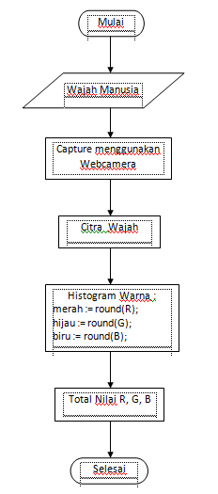

Gambar 2.1 *flowchart* Pengolahan Citra

1. Proses Metode *Sum Squared Error (SSE).*

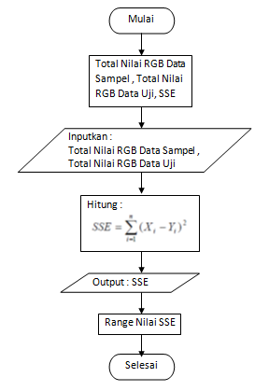

Gambar 2.2 *flowchart* Proses Metode Sum Squared Error (SSE)

1. Proses Identifikasi

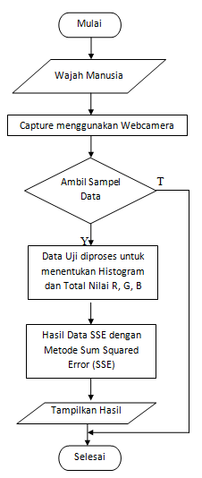

Gambar 2.3 *Flowchart* Proses Identifikasi

1. **Hasil dan Pembahasan**

Untuk mengidentifikasi atau mengenali wajah manusia digunakan metode *Sum Squared Error* (SSE) untuk menetukan nilai error dari data sampel dengan data uji yang di *capture.* Dengan metode tersebut akan didapat nilai error dari hasil pengurangan dan pengkuadratan data sampel dengan data yang diuji. Untuk menentukan rentang nilai SSE untuk mengenali wajah manusia tersebut dilakukan beberapa kali pengujian, sehingga akan didapat rentang nilai SSE yang dikatakan MIRIP atau TIDAK MIRIP. Untuk ddapat mengidentifikasi pengenalan wajah manusia dengan Metode *Sum Squared Error (SSE)* ini diperlukan Data Sampel, Data Nilai SSE, dan Data Uji.

**4.1 Data Sampel**

Pada penelitian ini diambil 6 wajah manusia yang akan digunakan sebagai Data Sampel yang akan dicari total nilai piksel RGB.

Contoh pengambilan data sampel seperti yang terlihat pada gambar dibawah ini :

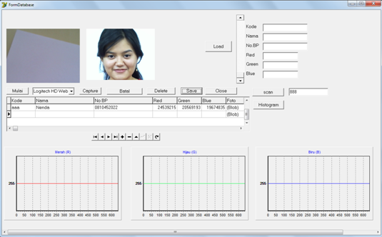

Gambar 3.1 Data Sampel Kode ‘aaa’

Berikut data sampel secara keseluruhan yang tersimpan dalam database MS. Access :

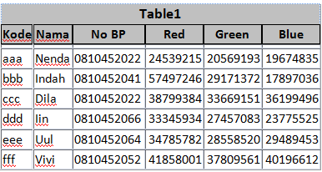

Tabel 3.1 Data Sampel yang tersimpan kedalam database MS. Access

* 1. **Data Nilai Rentang SSE**

Untuk menentukan Nilai rentang *Sum Squared Error* (SSE) yang akan dijadikan sebagai ambang untuk mengidentifikasi pengenalan wajah manusia, setiap Data Sampel yang tersimpan didatabase, ditentukan nilai SSE nya dengan mengambil 3 buah *image,* kemudian akan didapatkan rentang nilai SSE dari setiap data sampel yang ada.

Contoh pengambilan data Nilai Rentang SSE seperti yang terlihat pada gambar dibawah ini :

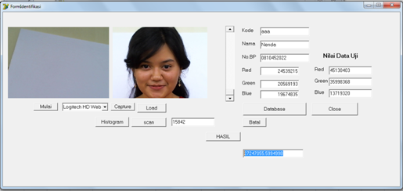

Gambar 3.2 *interface* untuk nilai NendaSSE1 kode ‘aaa’

Berikut data nilai rentang SSE secara keseluruhan tiap data sampel :



Tabel 3.2 Keseluruhan Data Untuk Menentukan Nilai Rentang SSE

Berdasarkan table diatas, maka didapat rentang Nilai *Sum Squared Error* (SSE) untuk setiap Data Sampel, seperti yang terlihat pada table berikut ini :

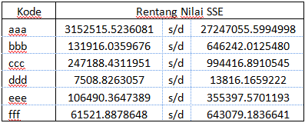

Tabel 3.3 Rentang Nilai SSE

* 1. **Data Hasil Identifikasi**

Pada proses identifikasi data yang digunakan adalah data sampel yang tersimpan dalam database dengan nilai rentang *Sum Squared Error* (SSE) pada masing-masing data sampel. Data yang akan diproses langsung dari citra hasil *capture image* wajah yang langsung ke Laptop menggunakan webcam Logitech 525c. *Image* yang di-*capture* ­terdiri dari beberapa ekspresi dan waktu pengambilan yang berbeda dan dikenali jika nilai SSE sesuai dengan rentang nilai SSE yang telah ditentukan pada proses Metode *Sum Squared Error* sebelumnya. Tiap data sampel dilakukan 10 kali pengujian.

Contoh pengambilan data hasil identifikasi seperti yang terlihat pada gambar dibawah ini :

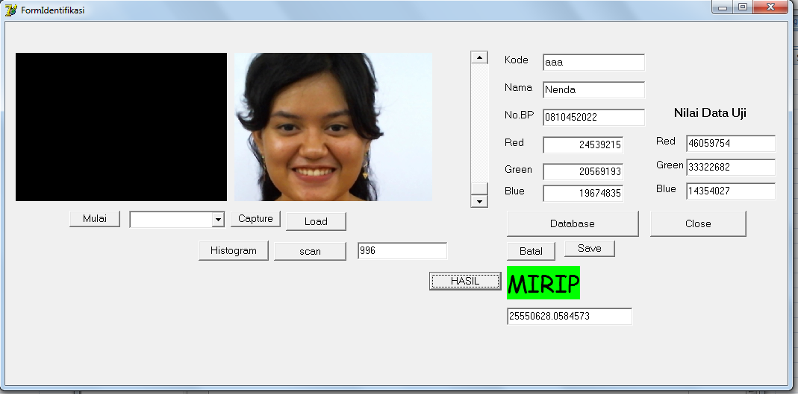

Gambar 3.3 Hasil Identifikasi Wajah

Nenda ke-1

Dengan melakukan 10 kali pengujian tiap data sampel didapat data hasil sebagai berikut :



Tabel 3.4 Hasil Identifikasi berdasarkan pencahayaan dan ekspresi yang relatif sama



Tabel 3.5 Hasil Identifikasi berdasarkan pencahayaan dan ekspresi yang relatif berbeda

Berdasarkan Tabel 3.4 dan Tabel 3.5 diatas didapatkan persentase secara keseluruhan untuk:

1. Pencahayaan dan ekspresi yang relatif sama :

$$\frac{Jumlah persentasi tiap data sampel}{Jumlah total persentase}x 100\%$$

Sehingga didapatkan :

$$\frac{90+70+90}{300}x 100\%=83,33\%$$

1. Pencahayaan dan ekspresi yang relatif berbeda :

$$\frac{Jumlah persentasi tiap data sampel}{Jumlah total persentase}x 100\%$$

Sehingga didapatkan :

$$\frac{10+30+70}{300}x 100\%=36,67\%$$

Berdasarkan hasil diatas dapat dianalisa, bahwa identifikasi pengenalan wajah manusia dengan Metode *Sum Squared Error (SSE)* sangat berpengaruh dengan pencahayaan dan posisi ekspresi. Sistem ini dapat berjalan dengan baik, apabila pencahayaan dan posisi ekspresi nya relatif sama, sesuai dengan hasil tingkat keberhasilan 83,33 %. Apabila, pencahayaan dan posisi ekspresi relatif berbeda tingkat keberhasilan sistem menurun, yaitu 36,67 %.

**4.Kesimpulan dan Saran**

**4.1 Keimpulan**

Dari hasil pengujian yang dilakukan serta analisa tentang perancangan sistem pengenalan wajah menggunakan webcamera dengan Metode *Summary Squared Error (SSE)*, maka dapat diambil kesimpulan sebagai berikut :

1. Dari hasil identifikasi yang telah dilakukan pada tiap data sampel yang tersimpan datanya kedalam database, telah dilakukan pengujian tiap sampelnya dengan rentang nilai SSE yang telah ditentukan. Untuk Nilai SSE yang telah dilakukan dapat diperoleh hasil rentang nilai SSE yang dapat menghasilkan *output* Mirip adalah dengan rentang dari 0-27500000 dan dapat diperoleh hasil rentang nilai SSE yang dapat menghasilkan *output* TIdak Mirip adalah dengan rentang nilai SSE besar dari 27500000. Hal tersebut didapatkan berdasarkan hasil akumulatif nilai rentang SSE yang telah dilakukan.
2. Identifikasi data sampel mengalami tingkat keberhasilan yang berbeda-beda tergantung dengan pencahayaan dan posisi ekspresi wajah yang akan dikenali. Dari hasil identifikasi didapatkan persentase hasil identifikasi wajah manusia yang pencahayaan dan ekspresi nya relatif sama adalah 83,33%. Sedangkan, untuk pencahayaan dan ekspresi yang relatif berbeda adalah 36,67%.
3. Untuk hasil dari identifikasi dengan pengenalan wajah manusia dengan pencahayaan yang relatif sama, dapat meningkatkan keberhasilan sistem. Apabila, dengan pencahayaan yang berbeda, tingkat keberhasilan menjadi lebih kecil.
4. Untuk hasil dari identifikasi dengan pengenalan wajah manusia dengan posisi ekspresi yang relatif sama, dapat meningkatkan keberhasilan sistem. Apabila, dengan posisi ekspresi yang berbeda, tingkat keberhasilan menjadi lebih kecil.
   1. **Saran**

Dari hasil kesimpulan diatas, ada beberapa saran yang dapat dan perlu dipertimbangkan untuk penelitian selanjutnya yaitu :

1. Sistem ini dapat lebih akurat mengenali wajah manusia dengan mengatasi permasalahan pencahayaan dan ekspresi yang berbeda. Bisa dengan menambahkan metode *Filter Digital* untuk mengatasi pencahayaan, dan menambahkan metode *cropping* untuk mengatasi posisi ekspresi wajah yang akan diidentifikasi.
2. Untuk sistem kamera yang masih diatur oleh operator dapat dijadikan otomatis dengan mengambil posisi gambar saja.
3. Pengaplikasian sistem ini diharapkan nantinya akan dapat dilakukan secara *realtime* dan dapat dimanfaatkan sebagai sistem aplikasi absensi ataupun yang lainnya.

DAFTAR PUSTAKA

[1] Anonymous. Tanpa Tahun. *Pengolahan Citra Histogram*. Hal 1-3.

**[**2**]** Arymurthy, A.M. dan Suryana, S. (1992). *Pengantar Pengolahan Citra*. Jakarta: PT. Elex Media Komputindo

[3] Nalwan. 2004. Teknik Antar Muka dan Pemograman. Jurnal UPI. Vol 13. No.1. Hal: 5-7.

[4] Prasetyo, E. 2011. *Pengolahan Citra Digital dan Aplikasinya menggunakan Matlab* . Andi , Yogyakarta.